**ŞİFRELEME**

Terminal üzerinden base64 tarzında şifreleme işlemi “ echo -n 'zeynep yıldız' | base64” komutu ile yapılmaktadır.

echo -n 'zeynep yıldız' | base64 : emV5bmVwIHnEsWxkxLF6

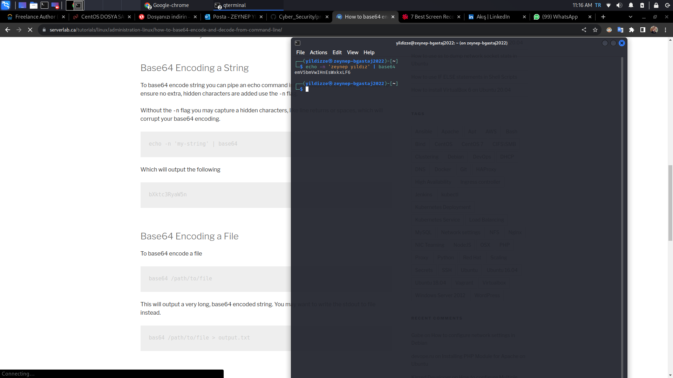

**ZEYNEP YILDIZ**